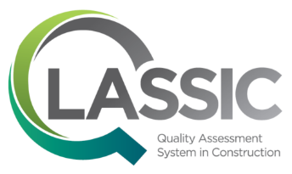

Tajuk Projek :

**{{ title }}**

|  |  |
| --- | --- |
| No. Permohonan: | Tarikh Penilaian: |
| **{{ qaa_number }}** | **{{ assessment_date }}** |
| Pemaju/Pemilik: | Kontraktor (Utama): |
| **{{ developer }}** | **{{ contractor }}** |
| No. Pendaftaran Syarikat: | No. Pendaftaran CIDB: |
| **{{ developer_ssm_number }}** | **{{ cidb_registration_number }}** |
| Mata CCD : **{{ ccd_point }}MATA** | Gred : **{{ grade }}** |
| Skor QLASSIC:  **{{ qlassic_score }}%** |  |

**.………………………...........**

**DATUK Ir. ELIAS ISMAIL**

Timbalan Ketua Eksekutif I

CIDB Malaysia  
b.p. Ketua Eksekutif CIDB Malaysia

**Hanya penilaian untuk *Architectural Works, External Works* dan *Basic M&E Fittings* sahaja dilakukan.   
*Structural Works* dan *M&E Works* tidak dinilai bagi tujuan penilaian ini.**

**Penilaian adalah berdasarkan kepada *Construction Industry Standard* (CIS 7: 2014) yang dikeluarkan oleh CIDB.**